1.绘出图形 其中，

figure(1)

t=(0:0.025:1);

y=exp(t);

subplot(2,1,1)

plot(t,y)

xlabel ('t')

ylabel ('y')

title('y=e^x')

text (1,1,'苏仕明')

t1=(0:0.01:1);

y1=2*cos(4*pi*t1);

subplot(2,1,2)

plot(t1,y1)

xlabel ('t')

ylabel ('y')

title('2cos(4πx)')

figure(2)

plot(t,y,'*b')

hold on;

plot(t1,y1)

legend ('y=e^x','2cos(4πx)')

text (1,2,'苏仕明')

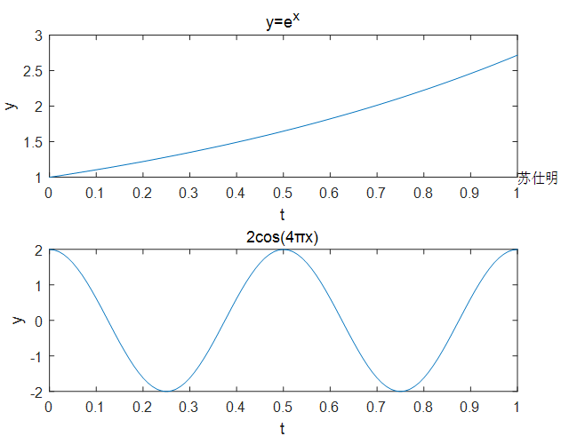

信号处理实验报告

1. 实验目的
2. 学习MATLAB的基础知识
3. 能编写简单的MATLAB程序
4. 掌握MATLAB在电路原理中的应用
5. 实验内容

1、 MATLAB的启动和用户界面

2、常用的通用命令

3、矩阵的基本赋值和运算

4、练习二维绘图

|  |  |  |  |  |  |
| --- | --- | --- | --- | --- | --- |
| 学院 | 物理与电子工程学院 | 专业 | 电子信息工程 | 班级 | 电信221 |
| 学号 | 22351010118 | 姓名 | 苏仕明 | 老师签字 |  |
| 实验名称 | MATLAB基础及在电路原理中的应用 | | | 成绩  评定 |  |

二、实验中可能用到的Matlab函数

S1 = {1, 3, 5, 6} S2 = {2, 5, 6} # 计算并集union_result = S1 | S2 # 计算交集 intersection_result = S1 & S2 # 计算对称差集 symmetric_difference_result = S1 ^ S2 # 计算差集 difference_result = S1 - S2 print("S1 | S2:", union_result) print("S1 & S2:", intersection_result) print("S1 ^ S2:", symmetric_difference_result) print("S1 - S2:", difference_result)

2.MATLAB在电路原理中的应用

在下图所示的电路中，，，，，，，求各支路电流。

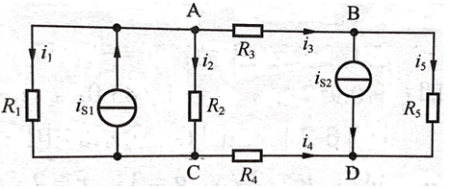

采用节点法，选D为参考节点，设A、B、C节点电压分别为









写成矩阵形式为



可写成：AU=B则： 求出各节点电压后，即可求出支路电流：，，，，

R1=5;

R2=2;

R4 = 1; R3 = R4;R5=10;

I1=1;

I2=3;

>> a=[1/R1+1/R2+1/R3 , -(1/R3) , -(1/R1+1/R2) ; -(1/R3) , (1/R3+1/R5) , 0 ; -(1/R1+1/R2) , 0 ,1/R1+1/R2+1/R4];

>> syms Ua Ub Uc;

>> u=[Ua ; Ub ; Uc];

>> b=[I1;(-I2);(-I1)];

u = (a^-1)*b

u = -4.2553

-6.5957

-2.3404

Ua=-4.2553;

Ub=-6.5957;

Uc=-2.3404;

i1=(Ua-Uc)/R1

i2=(Ua-Uc)/R2

i3=(Ua-Ub)/R3

i4=Uc/R3

i5=Ub/R5

i1 = -0.3830

i2 =-0.9575

i3 =2.3404

i4 =-2.3404

i5 =-0.6596

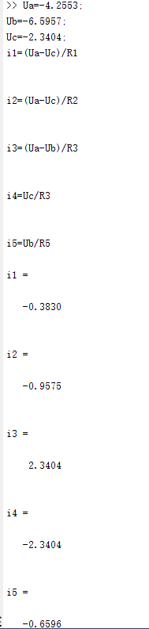

3.二维绘图练习（选作）

将下列6个函数画在同一窗口中，

，，,，， 

x1=(0:0.01:1);

x2=(0:0.1:1);

y1=sin(2*pi*x1);

y2=2*cos(4*pi*x1);

y3=4*x2;

y4=exp(x1);

 y5=log(5*x1)+x1;

y6=tan(x1);

subplot(4,2,1)

plot(x1,y1)

title('sin(2x*pi)');

xlabel('x');

ylabel('y1');

subplot(4,2,2)

plot(x1,y2)

title('2cos(4x*pi)');

xlabel('x');

ylabel('y2');

subplot(4,1,2)

plot(x2,y3)

title('4x');

xlabel('x');

ylabel('y3');

subplot(2,1,2)

plot(x2,y3)

title('4x');

xlabel('x');

ylabel('y3');

subplot(4,2,5)

plot(x1,y4);

title('exp(x)');

xlabel('x');

ylabel('y4');

subplot(4,2,7)

plot(x1,y5);

title('log(5*x)+x)');

xlabel('x');

ylabel('y5');

subplot(4,2,8)

plot(x1,y6);

title('tan(x)');

xlabel('x');

ylabel('y6');

text (1,1,'苏仕明')